1. Kieta geriamoji dozavimo forma, kuri yra tabletė arba kapsulė, apimanti:
(A) šerdį, apimančią junginį, parinktą iš:
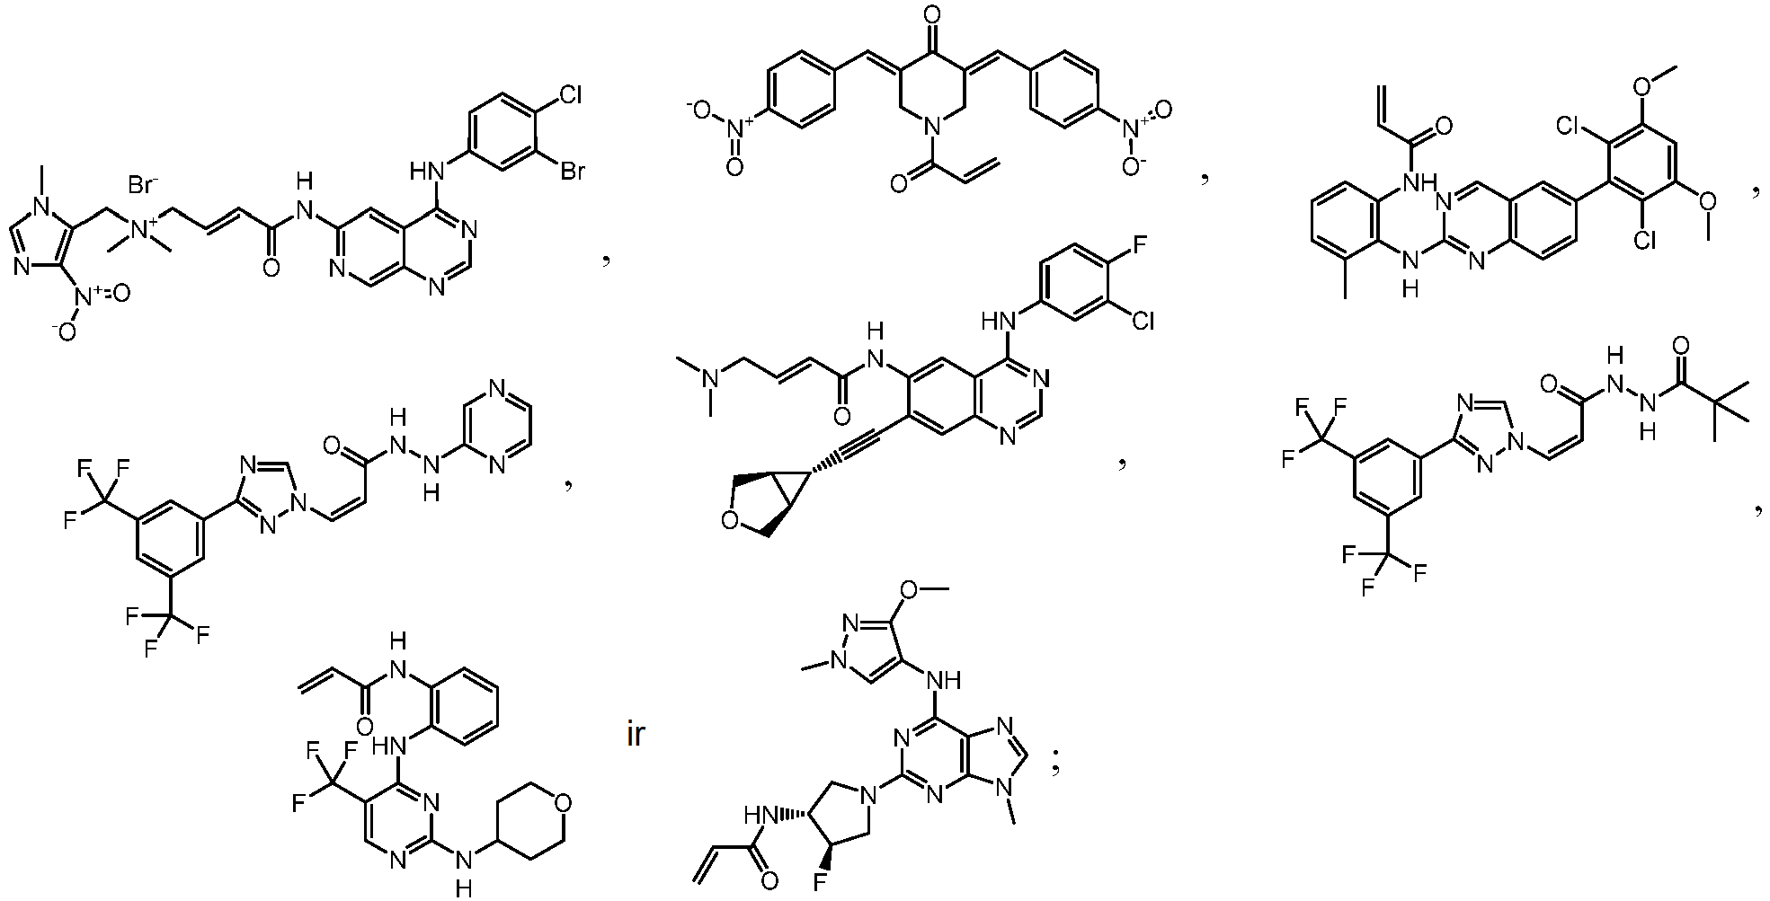
ir (arba) farmaciniu požiūriu priimtina jo druska;
(B) enterinę dangą;
(C) antrinę dangą tarp enterinės dangos ir šerdies, kur antrinė danga yra:
(1) vandenyje tirpus arba hidrofilinis irus polimeras, kur minėtas polimeras yra mažos molekulinės masės polimeras, parinktas iš hidroksimetilceliuliozės (HPMC), hidroksietilceliuliozės, hidroksimetilceliuliozės, hidroksipropilceliuliozės, mikrokristalinės celiuliozės, polivinilpirolidionų, polisacharidų (arba polisacharido darinio), polivinilo alkoholių, polietileno glikolio (PEG), polipropileno glikolio (PPG) ir PEG-PPG blokinių kopolimerų; arba
(2) vandenyje netirpi kompozicija, apimanti: (i) vandenyje tirpaus junginio daleles, galinčias sudaryti kanalus vandenyje netirpioje kompozicijoje; arba (ii) vandenyje netirpias hidrofilines daleles, kurios, susilietus su vandenine terpe, sukelia antrinės dangos brinkimą; ir
(D) farmaciniu požiūriu priimtiną pagalbinę medžiagą,
kur kieta geriamoji dozavimo formai yra būdinga junginio ir (arba) minėtos farmaciniu požiūriu priimtinos jo druskos išsiskyrimo pradžia iš šerdies (A) į žinduolio plonojo žarnyno klubinės ir tiesiosios žarnos dalį po to, kai žinduolis nurijo dozavimo formą; ir
kur kieta geriamoji dozavimo forma per 120 minučių gali atpalaiduoti bent 80 masės % minėto junginio ir (arba) minėtos farmaciniu požiūriu priimtinos jo druskos tirpinimo inde, apimančiame vandeninį tirpalą, kurio pH vertė yra nuo 6,4 iki 7,4.

2. Kieta geriamoji dozavimo forma pagal 1 punktą, kur kieta geriamoji dozavimo forma per 1,5 valandos gali atpalaiduoti mažiau nei 10 masės % minėto junginio ir (arba) farmaciniu požiūriu priimtinos jo druskos, esančių šerdyje (A), per 1,5 valandos tirpinimo inde, apimančiame vandeninį tirpalą, kurio pH vertė yra mažesnė nei 3 arba pH vertė yra nuo 4,5 iki 5,5.

3. Kieta geriamoji dozavimo forma pagal 1 arba 2 punktą, kur kieta geriamoji dozavimo forma atpalaiduoja junginį ir (arba) minėtą farmaciniu požiūriu priimtiną jo druską, esančius šerdyje (A), kaip boliusą į žinduolio plonojo žarnyno klubinę ir tiesiąją žarną.

4. Kieta geriamoji dozavimo forma pagal bet kurį iš 1 - 3 punktų, kur šerdies (A) junginys yra parinktas iš:
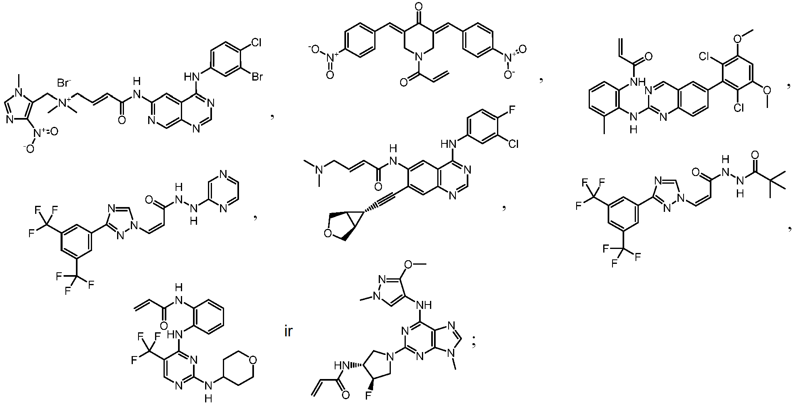
ir (arba) farmaciniu požiūriu priimtina jo druska.

5. Kieta geriamoji dozavimo forma pagal bet kurį iš 1 - 4 punktų, kur antrinė danga (C) apima: (i) vandenyje tirpaus junginio daleles; arba (ii) vandenyje netirpias hidrofilines daleles, kurios, susilietus su vandenine terpe, sukelia antrinės dangos brinkimą.

6. Kieta geriamoji dozavimo forma pagal bet kurį iš 1 - 4 punktų, kur antrinė danga (C) yra vandenyje netirpi kompozicija, apimanti vandenyje tirpaus junginio daleles, kurios sudaro kanalus, leidžiančius vandeniui patekti į kietą geriamąją dozavimo formą ir junginio ir (arba) farmaciniu požiūriu priimtinos jo druskos difuziją į žarnyną.

7. Kieta geriamoji dozavimo forma pagal bet kurį iš 1 - 4 punktų, kur antrinė danga (C) yra vandenyje netirpi kompozicija, apimanti vandenyje tirpaus junginio daleles, galinčias sudaryti kanalus, nepralaidžius junginio ir (arba) farmaciniu požiūriu priimtinos jo druskos, bet leidžiančias patekti vandeniui ir išbrinkti bei plyšti antrinei dangai, sukeliant junginio ir (arba) farmaciniu požiūriu priimtinos jo druskos atsipalaidavimą.

8. Kieta geriamoji dozavimo forma pagal bet kurį iš 1 - 7 punktų, kur vandeninis tirpalas yra imituotas žarnyno skystis, kurio pH vertė yra nuo 6,4 iki 7,4.

9. Kieta geriamoji dozavimo forma pagal bet kurį iš 1 - 8 punktų, kur kieta geriamoji dozavimo forma apima farmaciniu požiūriu priimtiną junginio rūgščiąją druską.

10. Kieta geriamoji dozavimo forma pagal bet kurį iš 1 - 9 punktų, kur šerdis (A) dar apima:
(a) farmaciniu požiūriu priimtinos rūgšties kiekį, kurio pakanka rūgštiniam vandeniniam tirpalui paruošti kietoje geriamojoje dozavimo formoje prieš atpalaiduojant junginį ir (arba) farmaciniu požiūriu priimtiną jo druską, esančią šerdyje, iš kietos geriamosios dozavimo formos; ir (arba)
b) paviršinio aktyvumo medžiagą, kurios koncentracija viršija kritinę micelių koncentraciją, kai ji suskaidoma 50 ml vandeninės terpės.

11. Kieta geriamoji dozavimo forma pagal bet kurį iš 1 - 10 punktų, kur vidutinis junginio ir (arba) farmaciniu požiūriu priimtinos jo druskos dalelių dydis yra nuo 0,3 mikronų iki 100 mikronų.

12. Kieta geriamoji dozavimo forma pagal bet kurį iš 1 - 11 punktų, kur enterinė danga (B):
a) sudaro nuo 10 % iki 150 % šerdies masės;
b) yra nuo 5 iki 500 mikronų storio;
(c) yra parinkta iš polimerizuotos želatinos, šelako, metakrilo rūgšties CNF tipo kopolimero, celiuliozės butirato ftalato, celiuliozės hidroftalato, celiuliozės proprionato ftalato, polivinilo acetato ftalato (PVAP), celiuliozės acetato trimelitato (CAT), hidroksipropilmetilceliuliozės ftalato, hidroksipropilmetilceliuliozės acetato, dioksipropilmetilceliuliozės sukcinato, karboksimetiletilceliuliozės (CMEC), hidroksipropilmetilceliuliozės acetato sukcinato (HPMCAS) ir ir (met)akrilo rūgšties polimerų ir kopolimerų, kur minėti polimerai yra pagaminti iš vieno monomero, ir minėti kopolimerai yra pagaminti iš dviejų ar daugiau monomerų, kur minėti monomerai yra parinkti iš metilo akrilato, etilo akrilato, metilo metakrilato ir etilo metakrilato, pageidautina, kur enterinė danga apima poli(met)akrilato polimerą, kur enterinė danga pasirinktinai yra L arba S serijos Eudragit®, ir dar pasirinktinai, kur enterinė danga yra Eudragit® L100, L12.5, S100, S12.5 arba FS 30D;
(d) apima celiuliozės darinį, pageidautina, kur celiuliozės darinys yra parinktas iš metilceliuliozės, celiuliozės acetato ftalato, hidroksimetilceliuliozės ftalato (HPMCP), hidroksipropilmetilceliuliozės sukcinato (HPMCS) ir hidroksimetilceliuliozės acetato sukcinato (HPMCAS); ir (arba)
(e) apima polivinilo acetato ftalato (PVAP) polimerą.

13. Kieta geriamoji dozavimo forma pagal bet kurį iš 1 - 12 punktų, kur farmaciniu požiūriu priimtina pagalbinė medžiaga (D) yra nepriklausomai parinkta iš rišiklių, paviršinio aktyvumo medžiagų, skiediklių, buferių, antiadhezinių medžiagų, slydimo medžiagų, dezintegrantų, antioksidantų, priešpučių, užpildų, kvapiųjų medžiagų, dažiklių, lubrikantų, sorbentų, konservantų, plastifikatorių ir saldiklių.

14. Kieta geriamoji dozavimo forma pagal bet kurį iš 1 - 13 punktų, skirta naudoti taikant ligos, gydomos BTK slopinimu, gydymo būdą pacientui, kuriam pripažintas toks poreikis, kur minėtas būdas apima įvedimą pacientui terapiškai veiksmingo kiekio junginio ir (arba) farmaciniu požiūriu priimtinos jo druskos, esančios iš šerdyje (A), vienkartinėmis arba daugkartinėmis dozėmis.

15. Kieta geriamoji dozavimo forma, skirta naudoti pagal 14 punktą, kur liga yra parinkta iš autoimuninės ligos, vėžio ir uždegiminės ligos, pageidautina leukemijos arba limfomos, ir dar pasirinktinai, kur leukemija yra parinkta iš lėtinės limfocitinės leukemijos (LLL), mažosios limfocitinės leukemijos (SLL), daugybinės mielomos, mantijos ląstelių limfomos ir B ląstelių ne Hodžkino limfomos.

